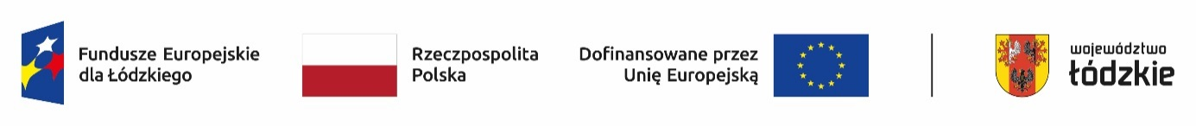

Projekt nr FELD.08.06-IZ.00-0028/23 „Mali odkrywcy” współfinansowany ze środków Europejskiego Funduszu Społecznego Plus w ramach Programu Regionalnego Fundusze Europejskie dla Łódzkiego 2021-2027

**Harmonogramu dodatkowych zajęć realizowanych**

**w ramach projektu „Mali Odkrywcy”**

**w roku szkolnym 2024/2025**

**od 14 kwietnia 2025 r.**

**Oddziały przedszkolne przy Szkole Podstawowej**

**im. Marii Konopnickiej w Zielkowicach**

|  |  |  |  |  |
| --- | --- | --- | --- | --- |
| **Nauczyciel realizujący zajęcia** | **Rodzaj zajęć** | **Termin zajęć** | **Liczba**  **godzin** | **Godzina zajęć**  **(od-do)** |
| mgr Angelika Konecka | Bajkoterapia | środa | 1 | 12.30-13.30 |
| mgr Angelika Konecka | Integracja sensoryczna  z elementami sensoplastyki | poniedziałek | 2 | 12.30-14.30 |
| mgr Andżelika Dąbrowska | „Mały Ekolog” | poniedziałek | 1 | 13.00-14.00 |
| mgr Katarzyna Karnowska | Zajęcia muzyczno  -ruchowe | wtorek | 1 | 13.00-14.00 |

W/w zajęcia odbędą się w oddziałach przedszkolnych w Szkole Podstawowej   
im. Marii Konopnickiej w Zielkowicach

ul. Starowiejska 101

99-400 Łowicz